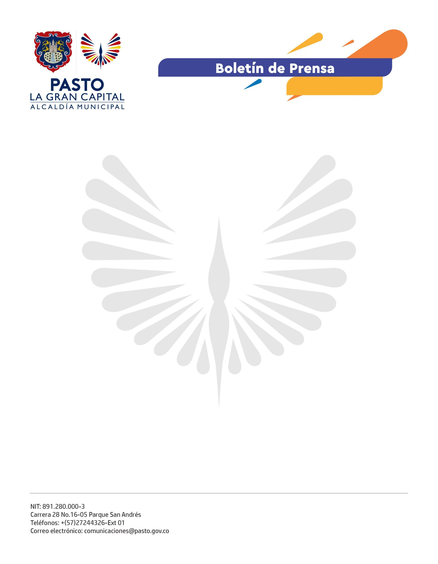
No. 203
10 de abril de 2022

FELIGRESES Y TEMPLOS DE ‘PASTO, LA GRAN CAPITAL’, PROTAGONISTAS DE LA APERTURA DE SEMANA SANTA 2022

Con la celebración de la Eucaristía de Domingo de Ramos en la Catedral Sagrado Corazón de Jesús, presidida por Monseñor Juan Carlos Cárdenas Toro, Obispo de la Diócesis de Pasto, iniciaron de manera presencial los actos litúrgicos de la Semana Santa en la capital nariñense.

Evento seguido, luego de dos años de no llevarse a cabo, los creyentes revivieron la Bendición de Ramos en el Santuario de Nuestra Señora de la Merced, congregándose posteriormente para participar en la Procesión de Ramos que partió desde el Santuario para arribar a la Catedral.

Con espigas de trigo y plantas ornamentales, esta manifestación religiosa se destacó por la reconciliación con la naturaleza y el cumplimiento de las normas de bioseguridad.

“Semana Santa es el tiempo para que renazcamos a esta nueva normalidad, desde la esperanza. Así como se reactiva la economía, la educación y tantos sectores de la sociedad, tenemos que reactivar nuestra fe porque es fundamental para la vida de las personas”, manifestó Monseñor Juan Carlos Cárdenas Toro.

A la par de los actos religiosos, una variada agenda cultural inició también en ‘La Gran Capital Teológica’. El talento de los jóvenes pastusos quedó evidenciado con la presentación del concierto del ‘Octeto de Cuerdas’ de la Fundación Orquesta Sinfónica Joven de Nariño que, con un repertorio entre música clásica, pasillos y tangos, deleitó a los asistentes en la Parroquia de la Resurrección.

“Es un honor tocar en este tipo de conciertos. Hemos estado quietos un largo tiempo a causa de la pandemia y ha sido muy gratificante volver a interpretar estas obras que llenan de alegría a la gente y a nosotros porque nos permiten estar frente a un público”, expresó Andrés Ceballos, violinista de la agrupación.

Al término del primer día de la Semana Mayor, la secretaria de Cultura, Guisella Checa Coral, destacó el comportamiento ciudadano, a la vez que recalcó la importancia de cumplir con las recomendaciones de bioseguridad en los eventos programados.

No. 203

10 de abril de 2022

“La música se toma Semana Santa con diferentes conciertos de la Red de Escuelas de Formación Musical de Pasto y agrupaciones invitadas como la Orquesta Iberoamericana de Medellín y el Quinteto de Bronces de Cali. Cordialmente invitados para que puedan contemplar toda la belleza de nuestros templos en el marco de estos bellísimos conciertos”, dijo.

A la agenda religiosa y cultural se suman la Exposición de Arte Religioso ‘Vitrina de la Fe’, del 11 al 16 de abril, y un City Tour que tendrá lugar los días 14, 15 y 17 de abril. La programación completa puede consultarse a través de las redes sociales de la Alcaldía y Diócesis de Pasto.

